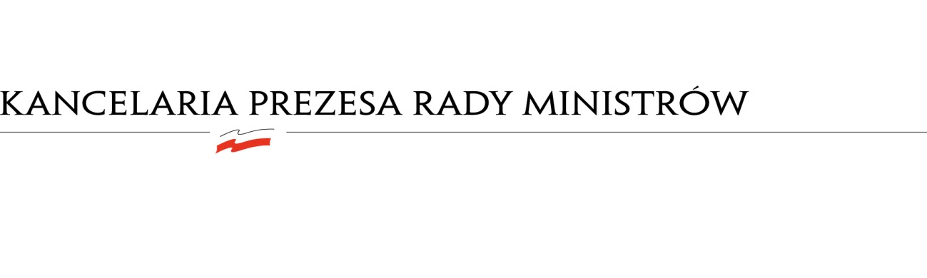

PN-47/21
BDG.WZP.1935.43.2021.IŚ

ZAWIADOMIENIE O WYBORZE NAJKORZYSTNIEJSZEJ OFERTY

- Informacja o wyborze oferty najkorzystniejszej:
Zamawiający informuje, że w postępowaniu o udzielenie zamówienia publicznego, prowadzonym w trybie przetargu nieograniczonego na „usługę zakupu powierzchni reklamowych na zewnętrznych nośnikach typu outdoor na potrzeby kampanii społecznych i informacyjnych realizowanych przez Kancelarię Prezesa Rady Ministrów” wybrał ofertę nr 1, złożoną przez Sigma BIS SA, ul. Bielańska 12, 00-085 Warszawa. Umowa zostanie podpisana do kwoty 2 000 000 zł brutto.

Wykonawca nie podlega wykluczeniu z udziału w postępowaniu, jego oferta spełnia wszystkie wymogi SWZ, nie podlega odrzuceniu i uzyskała łączną ocenę 414,27 pkt – na 500 punktów, które można było maksymalnie uzyskać we wszystkich kryteriach.

- Informacja o złożonych ofertach:

Lp. | Wykonawca(y) | Liczba punktów
1 | Sigma BIS SA, ul. Bielańska 12, 00-085 Warszawa | 414,27
2 | Ströer Media Sp. z o.o. Sp. komandytowa, pl. Europejski 2, 00844 Warszawa | 357,49
3 | Media Group Sp. z o.o., ul. Żurawia 6/12 lok. 320, 00-503 Warszawa | Oferta odrzucona

Szczegółowa punktacja w załączonej tabeli.

Podstawa prawna z art. 253 ust. 1 ustawy z dnia 11 września 2019 r. Prawo zamówień publicznych (Dz. U. z 2021 r., poz. 1129 ze zm.)

